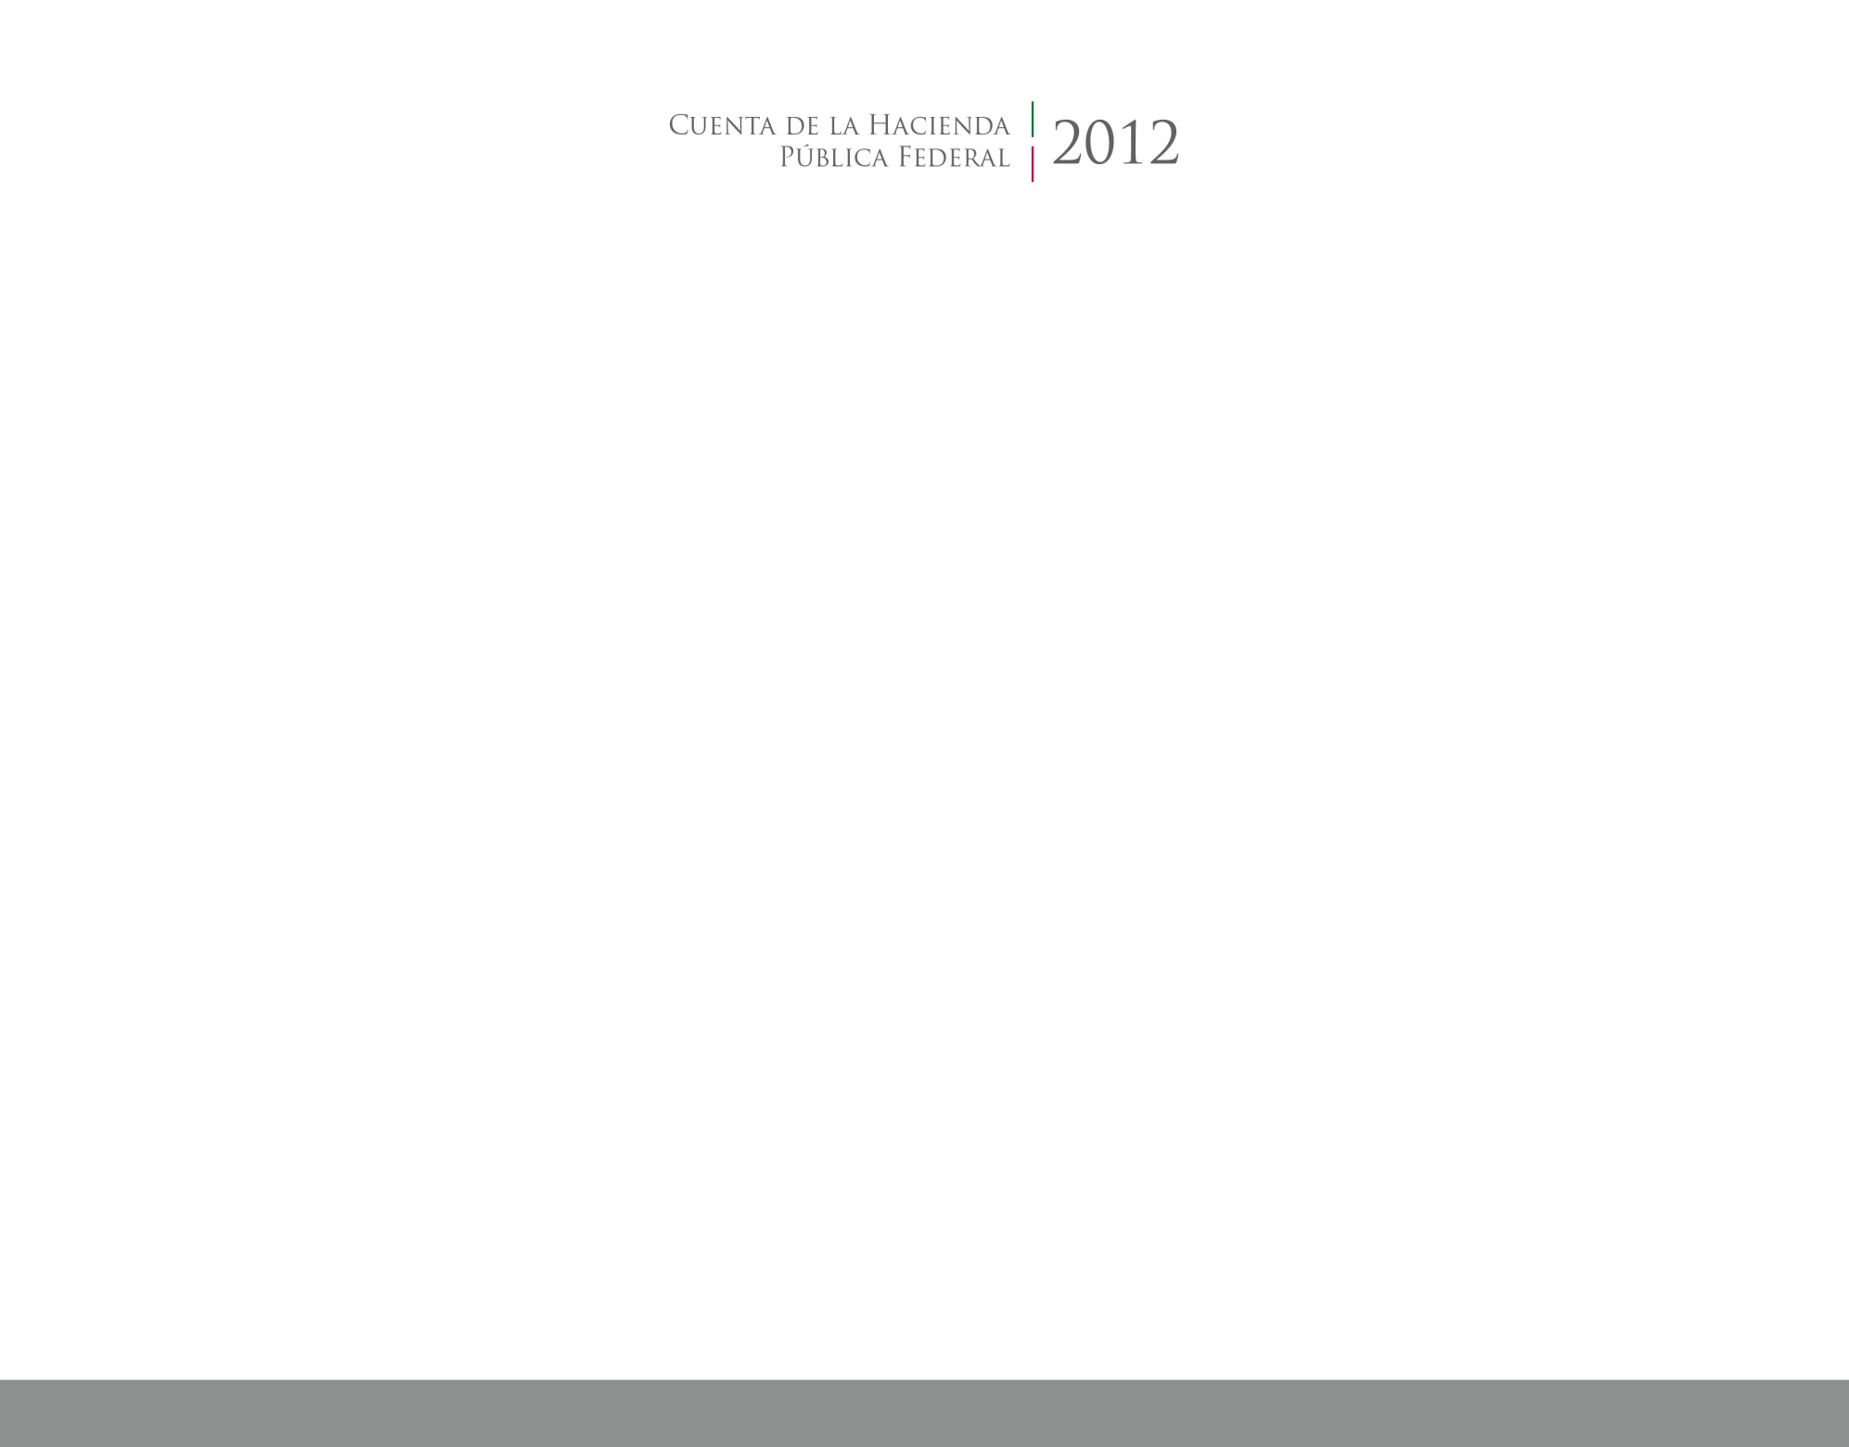

2017

2014





**Formatos Ley de Disciplina Financiera**

CUENTA PÚBLICA

PODER JUDICIAL